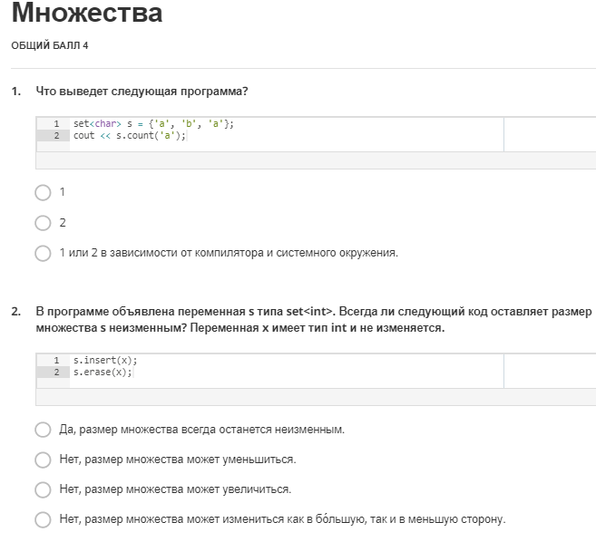

* + 1. Ответ: 2
    2. Ответ: 1

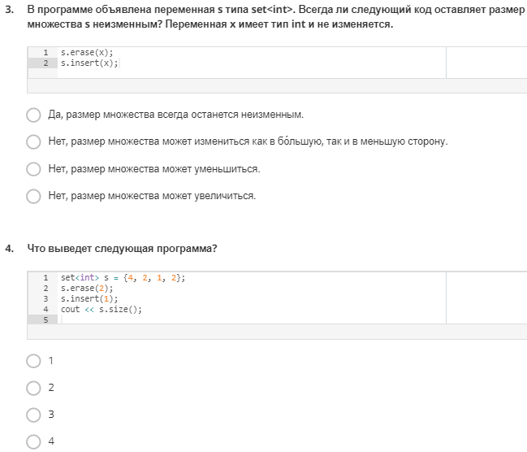

* + 1. Ответ: 3
    2. Ответ: 2